





Projetar a Área Curricular de Inglês para o Século XXI
PACIS XXI

ENSINO À DISTÂNCIA 1.º e 2º ANO
Como Posso Melhorar o meu inglês?

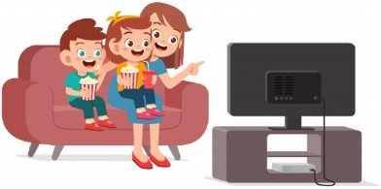
Assiste à aula de Inglês na RTP Memória, à sexta feira, das 9:20 – 9:50 (hora dos Açores). Embora no calendário diga que esta aula é para o 3º e 4ºano, a verdade é que os meninos no continente só iniciam inglês nestes anos e estão, portanto, na mesma situação que tu!
Pede ajuda a alguém mais velho e utiliza o computador para entrares no “Estuda em Casa” do SGE. Entra em Conteúdos e Jogos e clica em Conteúdos Curriculares. Seguidamente, seleciona 1ºCICLO, a disciplina de Inglês e o ano a que pertences. Depois é só explorares as atividades que lá estão. São bem divertidas!



Utiliza o computador, o telemóvel ou o tablet, com ajuda de alguém, para entrares nos links que estão sugeridos no documento LearningEnglishKids1.º_2.ºANOS. Há vários temas para escolheres com diferentes atividades como: jogos, canções, histórias e lengalengas. Copia o link da atividade à tua escolha. Diverte-te a aprender!

Se tiveres dúvidas ou precisar de ajuda não hesites! Pede ao teu Encarregado de Educação que contate a tua professora. Estarei mais disponível para a tua turma à ___________-feira, das ____h___ às ___h___. Podes contactar-me através do SGE ou do email: _________________
Todas as semanas, envia o trabalho que fizeste. Tira uma fotografia com um telemóvel, coloca no SGE ou envia para o meu email.
Fico à tua espera!


